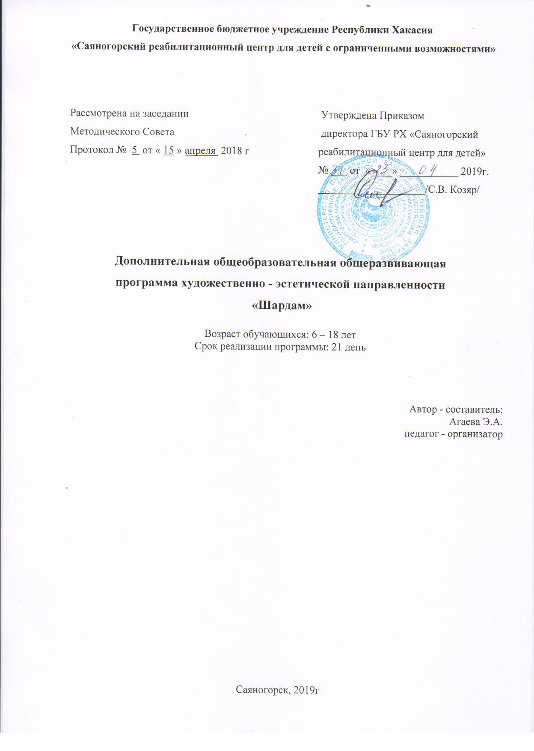
Комплекс основных характеристик дополнительной общеобразовательной общеразвивающей программы
  - Пояснительная записка
Направленность программы «Художественно-эстетическая».
Актуальность программы обусловлена тем, что в настоящее время интерес к искусству хореографии неуклонно возрастает. Появляются новые современные танцевальные стили, которые очень привлекают подростков. Данная программа направлена не только на разучивание хореографических композиций, но и на интеграцию танцевального и театрального искусства, для чего в программу включены занятия по вырабатыванию пластики тела, основам обучения дыханию в хореографии, знакомству с основами актёрского мастерства, развитию способности к импровизации и сочинению танцевальных движений, комбинаций, используемых в танце.

Отличительные особенности программы состоят в то, что содержание программы взаимосвязано с программами по физическому и музыкальному воспитанию в дошкольном учреждении. В Программе представлены различные разделы, но основными являются танцевально-ритмическая гимнастика, нетрадиционные виды упражнений. Предполагается, что освоение основных разделов Программы поможет естественному развитию организма ребенка, морфологическому и функциональному совершенствованию его отдельных органов и систем.
Обучение по программе создает необходимый двигательный режим, положительный психологический настрой, хороший уровень занятий. Все это способствует укреплению здоровья ребенка, его физическому и умственному развитию.

Адресат программы - 6 - 18 лет.
Объем программы - 10 часов
Формы обучения и виды занятий: практическое занятие, тренинг, репетиции, беседы, консультации.
Срок освоения программы - 21 день
Режим занятий: - вторник, четверг 11.00

1.2.Цель и задачи программы
Цель программы: формирование у детей творческих способностей через развитие музыкально - ритмических и танцевальных движений, развитие исполнительских способностей детей.

Задачи:
- дать общее представление о технологии создания танцевально-гимнастического комплекса упражнений,
- научить выразительности и пластичности движений.
- сформировать танцевальные знания, умения и навыки на основе овладения и освоения программного материала.
- создать условия для первых проб ребенка в качестве инструктора, постановщика,
- формировать умение работать в творческой группе;

1.3. Содержание программы
Учебный план реализации программы 2019 года обучения
Название раздела, темы | Количество часов |  |  | Формы аттестации  /контроля
 | всего | теория | практика
«Движение плюс движение» | 2 | 20 мин | 1ч. 40 мин | Викторина
«Танец как способ самовыражения» | 2 | 20 мин | 1ч. 40 мин | Постановка  «Трансформер»
«Танцетерапия» | 2 | 20 мин | 1ч. 40 мин | Постановка
«Танцевальные движения телопластики» | 2 | 20 мин | 1ч. 40 мин | Флеш-моб
«Основы классического танца» | 2 | 20 мин | 1ч. 40 мин | Постановка номера
«Основы современного танца» | 2 | 20 мин | 1ч. 40 мин | Постановка номера  «Медуза»
Учебно-тренировочная работа | 2 | 20 мин | 1ч. 40 мин | Работа над номерами концерта.
«Сценический макияж» | 2 | 20 мин | 1ч. 40 мин | Фотосессия
«Репетиционная – постановочная работа» | 3 | 20 мин | 2ч. 40 мин | Генеральная репетиция
«Танцы » | 3 | 20 мин | 2ч. 40 мин | Выступление на Гала-концерте.
«Движение плюс движение» | 2 | 20 мин | 1ч. 40 мин | Викторина

1.4. Планируемые результаты:
- умение исполнять танцы, построенные на движениях разных жанров, стилей грамотно и выразительно;
- знание основных особенностей танцев народов мира;
- умение свободно импровизировать;
- знание основ теории хореографического искусства, его направлений.

- Комплекс организационно-педагогических условий
2.2. Ресурсное обеспечение
Кадровое обеспечение: педагог - организатор, методист
Материально-техническое обеспечение:
- Наличие оборудованного зала для занятий. В зале должны быть: зеркало палас, аудио и видеоаппаратура.
- Наличие у детей специальной формы для занятий (у мальчиков шорты и футболка, у девочек брючки и футболка)
- Музыкальное сопровождение (наличие аудиозаписей, кассеты, диски)
Наличие сценических костюмов для концертных номеров.
Информационно-методическое обеспечение:
Занятия проводятся в свободном для перемещения танцевальном зале. В распоряжении танцевального объединения: костюмы, головные уборы, магнитофон, видеодвойка, танцевальный зал.

Сетевое, ведомственное, межведомственное взаимодействие, работа с родителями
Рассчитана на взаимодействие с другими учреждениями, такими как: Дом культуры «Визит», реабилитационный центр, Библиотеки города. Концерты для родителей, педагогов. Городские конкурсы фестивали.
2.3.Формы аттестации
Итог каждого занятия – проверка изученного материала. Это 10 минут контрольных упражнений. Выступление на гала-концерте.

2.4. Оценочные материалы
Виды работы | Низкий уровень  (1 балл) | Средний уровень  (2 балла) | Высокий уровень  балла)
Практический тест «Музыкальная грамота» | Не чувствует ритм и характер музыки, не ориентируется в музыкальном размере. | Двигается ритмично, путается в знаниях музыкального размера. | Двигается ритмично, учитывая характер музыки; легко определяет музыкальный размер.
Контрольный срез на знание танцевальных терминов. | Не знает танцевальной терминологии. | Знает в полном объеме, но отсутствует свободное общение на профессиональном языке. | Знает танцевальную терминологию, свободно общается на профессиональном языке.
Промежуточная  аттестация.  Открытое занятие | Исполнение движений не выразительное, имеет замечания при исполнении упражнений партерного экзерсиса. | Правильно исполняет ритмические движения, упражнения партерного экзерсиса, элементы игровой хореографии. | Имеет высокие навыки выразительного движения, партерного экзерсиса, музыкально-ритмической деятельности.  Активен в игровой хореографии.

- Список литературы
Литература для педагога
1.Барышникова Т. “Азбука хореографии”, М., 1999 г.
2.Иванова О., Шарабарова И. «Занимайтесь ритмической гимнастикой», М. Советский спорт, 1988 г.
3.Люси Смит «Танцы. Начальный курс», М. Астрель, 2001 г.
Литература для учащихся
4.Бекина С. и др. “Музыка и движение”, М., Просвещение, 1984 г.
5.Белая К. “Триста ответов на вопросы заведующей детским садом”, М., 2004 г.
6.Бондаренко Л. “Методика хореографической работы в школе”, Киев,1998г
7.Возрастная и педагогическая психология: Детство, отрочество, юность – М.: 8.Академия, - 2000, с.38.
9.Костровицкая В. “Сто уроков классического танца”, С-Пб., 1999 г.
10.Захаров В. «Поэтика русского танца», М., Издательский дом «Святогор», 2004.

3.3. Интернет-ресурс
Нормативно-правовое сопровождение программы

1. Закон РХ «Об организации отдыха и оздоровления детей в Республике Хакасия» (от 15.02.2011 № 4-3 РХ);
2. Приказ № 310д от 02.09.2015г «Об утверждении порядков предоставления социальных услуг в стационарной и полустационарной формах социального обслуживания»
4. Положение о работе детского оздоровительного лагеря с круглосуточным пребыванием детей
5. Программа воспитательно – образовательной направленности «Загрузи новую реальность»
6. Штатное расписание ГБУ РХ «Саяногорский реабилитационный центр для детей»

Перспективный план работы кружка «Шардам» 2019г.
№ п/п | Дата | Тема занятия | Цель занятия | Содержание |  | Кол-во часов | Форма и методы  (с учетом воспитательных задач) | Оборудование | Формы контроля | Отметка о  вып -и
 |  |  |  | Теория | Практика
1 |  | «Движение плюс движение» | Познакомить детей с видом искусства – хореографией | 2 | 20 мин | 1ч. 40 мин | Беседа с использование презентации.  «История хореографии в России»  Танцевально- игровой тренинг - на выявления способностей детей. | ТСО  Коврики  Зал  Зеркало | Викторина  «Мир танца»  Импровизация «Я и музыка»
2 |  | «Танец как способ самовыражения» | Раскрыть танцевально- творческие способности. | 2 | 20 мин | 1ч. 40 мин | Беседа с использование презентации.  «Современные жанры в хореографии». | Коврики  ТСО  Зал  Зеркало  Гимнастические снаряды. | Хореографическая постановка  «Трансформер»
3 |  | «Танцетерапия» | Достижение внутренней и внешней гармонии по средствам танца» | 2 | 20 мин | 1ч. 40 мин | Наглядный  Практический  «Танец пяти  движений» | Коврики  ТСО  Зал  Зеркало | Совместная постановка коллектива
4 |  | «Танцевальные движения телопластики» | Содействовать развитию способности к импровизации. | 2 | 20 мин | 1ч. 40 мин | Практический - показ правильного выполнения движений; Словесный. | Коврики  ТСО  Зал  Зеркало | Флеш-моб
5 |  | «Основы классического танца» | Обучить разнообразным элементам  классического танца | 2 | 20 мин | 1ч. 40 мин | Практический - показ правильного выполнения движений; Словесный. | Коврики  ТСО  Зал  Зеркало | Постановка номера
6 |  | «Основы современного танца» | Обучить партнерским комбинациям. | 2 | 20 мин | 1ч. 40 мин | Наглядный  Практический  «Танец пяти  движений» | Презентация «Знаменитые хореографы и танцовщики современного танца. | Постановка номера
7 |  | Учебно-тренировочная работа | Знакомство с темой и содержанием концертного номера. | 2 | 20 мин | 1ч. 40 мин | Наглядный  Практический | Коврики  ТСО  Зал  Зеркало | Работа над номерами концерта.
8 |  | «Сценический макияж» | Обучить правилам нанесения макияжа. | 2 | 20 мин | 1ч. 40 мин | Наглядный  Практический | Зал  Зеркала  Макияж | Фотосессия
9 |  | «Репетиционная – постановочная работа» | Закрепление  всех пройденных танцевальных комбинаций. | 3 | 20 мин | 2ч. 40 мин | Практический - показ правильного выполнения движений; Словесный. | Коврики  ТСО  Зал  Зеркало | Генеральная репетиция
10 |  | «Движение плюс движение» | Закрепление  на репетиции постановок | 3 | 20 мин | 2ч. 40 мин | Практический - показ правильного выполнения движений; Словесный. | Коврики  ТСО  Зал  Зеркало | Генеральная репетиция
 |  | «Танцы» | Закрепление  всех пройденных танцевальных комбинаций. | 2 | 20 мин | 1ч. 40 мин | Наглядный Практический | Костюмы,  ТСО | Выступление на Гала-концерте.

